**KẾ HOẠCH BÀI DẠY KHTN LỚP 8**

**CHỦ ĐỀ 4: TÁC DỤNG LÀM QAY CỦA LỰC**

**BÀI 19. ĐÒN BẨY**

1. **MỤC TIÊU DẠY HỌC**
2. **Về kiến thức.**

- Dùng dụng cụ đơn giản, minh họa được đòn bẩy có thể thay đổi hướng của lực.

- Lấy được ví dụ về một số loại đòn bẩy khác nhau trong thực tiễn.

- Sử dụng kiến thức, kĩ năng về đòn bẩy để giải quyết một số vấn đề thực tiễn

**2. Về phẩm chất**

- Tham gia tích cực hoạt động nhóm phù hợp với khả năng của bản thân.

- Cẩn thận, trung thực và khách quan trong thực hành.

- Có niềm say mê, hứng thú với việc khám phá và học tập khoa học tự nhiên.

**3. Về năng lực**

**a) Năng lực chung**

**-** Tự chủ và tự học: Chủ động, tự tìm hiểu về đòn bẩy có thể thay đổi hướng của lực, một số loại đòn bẩy khác nhau trong thực tiễn.

- Giao tiếp và hợp tác:

+ Hoạt động nhóm một cách hiệu quả theo đúng yêu cầu của GV trong khi thảo luận tìm hiểu về đòn bẩy, lấy được ví dụ về một số loại đòn bẩy khác nhau trong thực tiễn, đảm bảo các thành viên trong nhóm đều được tham gia và trình bày báo cáo.

- Giải quyết vấn đề và sáng tạo: Giải quyết vấn đề kịp thời với các thành viên trong nhóm để hoàn thành nhiệm vụ sử dụng kiến thức, kĩ năng về đòn bẩy để giải quyết một số vấn đề thực tiễn

**b) Năng lực khoa học tự nhiên**

- Nhận thức khoa học tự nhiên: Chủ động, tự tìm hiểu về đòn bẩy có thể thay đổi hướng của lực, một số loại đòn bẩy khác nhau trong thực tiễn.

- Tìm hiểu tự nhiên: Nêu được một số ví dụ về một số loại đòn bẩy khác nhau trong thực tiễn

- Vận dụng kiến thức, kĩ năng đã học: Vận dụng kiến thức, kĩ năng về đòn bẩy để giải quyết một số vấn đề thực tiễn

**II. THIẾT BỊ DẠY HỌC VÀ HỌC LIỆU**

- Tranh, video;

- Các hình ảnh theo sách giáo khoa;

- Máy chiếu, bảng nhóm;

**III. TIẾN TRÌNH DẠY HỌC**

**1. Ổn định lớp**

**2. Kiểm tra bài cũ (lồng vào các tiết dạy)**

**3. Bài mới**

**Hoạt động 1: Khởi động**

**a) Mục tiêu:** Tạo được hứng thú cho học sinh, dẫn dắt giới thiệu vấn đề, để học sinh biết về đòn bẩy.

**b) Nội dung:** HS quan sát hình ảnh, trả lời câu hỏi.

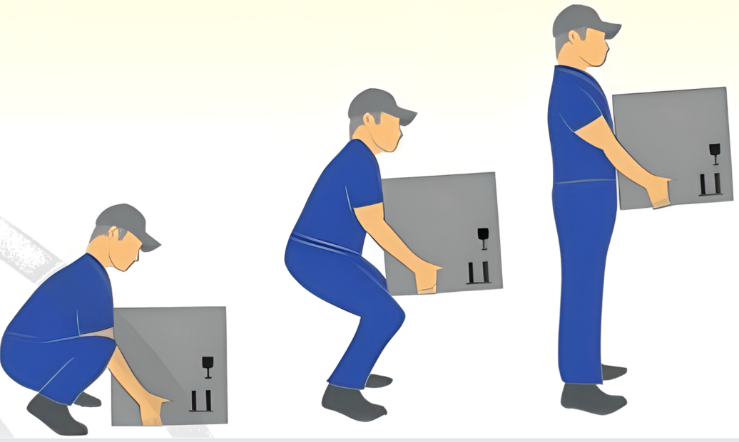

**Câu 1:** Để đưa một vật lên cao, người công nhân có thể trực tiếp tác dụng lên vật một lực hướng thẳng đứng lên trên (hình19.1). Tuy nhiên, trong một số trường hợp, do kích thước hay khối lượng của vật lớn sẽ khó nâng trực tiếp theo cách này. Có cách nào để nâng được vật lên mà không cần tác dụng lực theo phương thẳng đứng?

**Câu 2 :** Khi dùng mặt phẳng để kéo vật lên cao nó giúp ích gì cho chúng ta? So sánh với lực kéo vật trực tiếp?

**c) Tổ chức thực hiện:**

|  |  |
| --- | --- |
| **Hoạt động của GV và HS** | **Nội dung** |
| HS quan sát hình ảnh, trả lời câu hỏi.    Học sinh quan sát hình và trả lời các câu hỏi của giáo viên đưa ra.  **Câu 1:** Để đưa một vật lên cao, người công nhân có thể trực tiếp tác dụng lên vật một lực hướng thẳng đứng lên trên (hình 19.1). Tuy nhiên, trong một số trường hợp, do kích thước hay khối lượng của vật lớn sẽ khó nâng trực tiếp theo cách này. Có cách nào để nâng được vật lên mà không cần tác dụng lực theo phương thẳng đứng?  **Câu 2 :** Khi dùng mặt phẳng để kéo vật lên cao nó giúp ích gì cho chúng ta? So sánh với lực kéo vật trực tiếp? | **GV chốt lại và đặt vấn đề vào bài** |
| **Giao nhiệm vụ:** HS thảo luận nhóm hoàn thành câu hỏi GV đưa ra. |
| **HS thực hiện nhiệm vụ**  Quan sát, hỗ trợ HS khi cần thiết. |
| **Chốt lại và đặt vấn đề vào bài** |

**d) Sản phẩm:**

**Câu 1:** Dùng một một thanh gỗ dài và một điểm tựa dùng lực đòn bẩy để nang vật lên.

**Câu 2 :** Dùng mặt phẳng càng nghiêng thì lực kéo vật lên càng nhỏ và giúp cho con người làm việc dễ dàng hơn so với kéo trực tiếp

1. **Hoạt động hình thành kiến thức mới**

**Hoạt động 2.1: Tìm hiểu về đòn bẩy làm đổi hướng tác dụng lực và các loại đòn bẩy**

**a) Mục tiêu:**

- Dùng dụng cụ đơn giản, minh họa được đòn bẩy có thể thay đổi hướng của lực.

- Lấy được ví dụ về một số loại đòn bẩy khác nhau trong thực tiễn.

**b) Nội dung:** Tác dụng của đòn bẩy và cấu tạo của đòn bẩy

**c) Tổ chức thực hiện:**

|  |  |
| --- | --- |
| **Hoạt động của GV và HS** | **Nội dung** |
| **Giao nhiệm vụ:**   Dạy học nêu và giải quyết vấn đề; phương pháp thuyết trình; sử dụng đồ dung trực quan  HS quan sát từ thực tế tạo ra đòn bẩy đơn giản bằng các dụng cụ học tập    - HS đọc sách giáo khoa phân tích mô hình đòn bẩy đơn giản hình 19.3 trang 95 SGK    - Rút ra kết luận:  - Khi một vật quay do chịu lực tác dụng, nó có thể tác dụng lực lên một vật khác → Đòn bẩy  - Mỗi đòn bẩy đều có:  + Điểm tựa là O  + Trọng lượng của vật cần nâng (F1) tác dụng vào 1 điểm của đòn bẩy (O1)  + Lực nâng vật (F2) tác dụng vào một điểm khác của đòn bẩy (O2)  - Giáo viên giới thiệu dựa trên vị trí của vật, vị trí tác dụng lực, điểm tựa, đòn bẩy được phân thành 3 loại:  Loại I — Đòn bẩy có điểm tựa nằm giữa,    Loại II — Đòn bẩy có điểm tựa ở một đầu, vật ở giữa và lực tác dụng ở đầu bên kia,    Loại III — Đòn bẩy có điểm tựa ở một đầu, vật ở đầu bên kia và lực tác dụng ở khoảng giữa hai đầu    ? Yêu cầu họ sinh nêu một số ví dụ về mỗi loại đòn bẩy trong thực tiễn | - Đòn bẩy có thể đổi hướng tác dụng của lực  - Mỗi đòn bẩy đều có:  + Điểm tựa là O  + Trọng lượng của vật cần nâng (F1) tác dụng vào 1 điểm của đòn bẩy (O1)  + Lực nâng vật (F2) tác dụng vào một điểm khác của đòn bẩy (O2)  - Đòn bẩy được phân thành 3 loại: Loại I — Đòn bẩy có điểm tựa nằm giữa, Loại II — Đòn bẩy có điểm tựa ở một đầu, vật ở giữa và lực tác dụng ở đầu bên kia, Loại III — Đòn bẩy có điểm tựa ở một đầu, vật ở đầu bên kia và lực tác dụng ở khoảng giữa hai đầu |
| **Hướng dẫn học sinh thực hiện nhiệm vụ:**  - Học sinh quang sát hình, làm thí nghiệm động não suy nghĩ để đề xuất đáp án phù hợp.  - Thảo luận nhóm và trả lời câu hỏi |
| **Báo cáo kết quả:**  - Chọn 3 nhóm trình bày, các nhóm còn lại quan sát, nhận xét.  (GV lưu ý nên chọn nhóm làm đúng và các nhóm làm sai để sửa rút kinh nghiệm)  - GV kết luận nội dung kiến thức cho HS. |
| **Đánh giá kết quả thực hiện nhiệm vụ**  - GV hướng dẫn hs chốt lại vấn đề  - Mời một vài hs nhận xét, nhắc lại |

**d) Sản phẩm:**

Đòn bẩy loại I

|  |  |  |
| --- | --- | --- |
|  |  |  |

Đòn bẩy loại II

|  |  |  |
| --- | --- | --- |
|  |  |  |

Đòn bẩy loại III

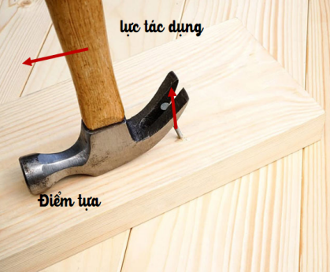

**Hoạt động 2.2: Tìm hiểu cách sử dụng đòn bẩy trong thực tiễn**

**a) Mục tiêu:**

- Lấy được ví dụ về một số loại đòn bẩy khác nhau trong thực tiễn.

- Sử dụng kiến thức, kĩ năng về đòn bẩy để giải quyết một số vấn đề thực tiễn

**b) Nội dung:** Học sinh đọc và nghiên cứu SGK thực hiện lần lượt các nội dung sau:

**Câu 1:** Để sử dụng đòn bẩy ta cần làm gì?

**Câu 2:** Phân tích vị dụ hình 19.7 a,b SGK/tr 96, mỗi hình trong hình 19.7 tương ứng với loại đòn bẩy nào?

|  |  |  |
| --- | --- | --- |
|  |  |  |
| 19.7 a | 19.7 b | 19.7 c |

**Câu 3:** Quan sát hình 19.8 cho biết đâu là đòn bẩy, đâu là điểm tựa và chỉ ra sự thay đổi hướng của lực trong hình

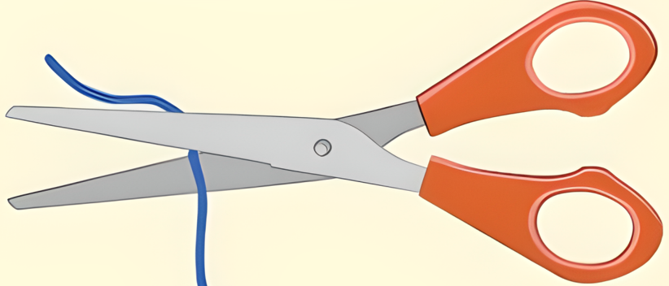

**Câu 4:** Chỉ ra bộ phần nào đóng vai trò là đòn bẩy

|  |  |
| --- | --- |
| Hình 19.9 Chày giã gạo dùng sức nước | Hình 19.10 Hệ thống bơm nước bằng tay bằng lực đẩy |

**Bài tập vận dụng:** Để nhổ một chiếc đinh ra khỏi tấm gỗ, người ta sử dụng một chiếc búa nhổ đinh hoặc một chiếc kìm. Em hãy:

a) Mô tả cách dùng hai dụng cụ này

b) Vận dụng kiến thức, kĩ năng về đòn bẩy để giải thích cách làm

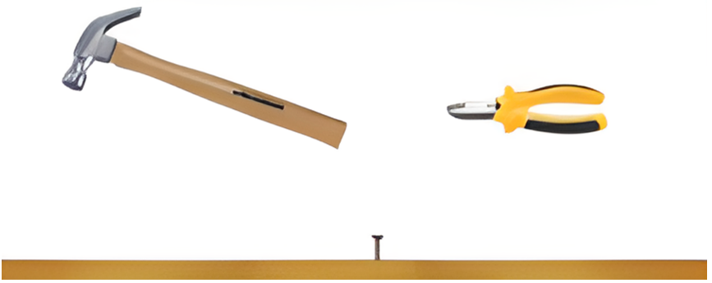

- GV giới thiệu một số đòn bẩy trong cơ thể người

**c) Tổ chức thực hiện:**

|  |  |
| --- | --- |
| **Hoạt động của GV và HS** | **Nội dung** |
| **Giao nhiệm vụ:**  Học sinh đọc và nghiên cứu SGK  Chia lớp thành nhóm các cặp đôi, yêu cầu các nhóm thảo luận và trả lời các nội dung trong sách giáo khoa:  **Câu 1:** Để sử dụng đòn bẩy ta cần làm gì?  **Câu 2:** Phân tích vị dụ hình 19.7 a,b SGK/tr 96, mỗi hình trong hình 19.7 tương ứng với loại đòn bẩy nào?  **Câu 3:** Quan sát hình 19.8 cho biết đâu là đòn bẩy, đâu là điểm tựa và chỉ ra sự thay đổi hướng của lực trong hình    **Câu 4:** Chỉ ra bộ phần nào đóng vai trò là đòn bẩy   |  |  | | --- | --- | | Hình 19.9 Chày giã gạo dùng sức nước | Hình 19.10 Hệ thống bơm nước bằng tay bằng lực đẩy |   Sau 7 phút, học sinh thảo luận nhóm làm bài tập vận dụng ghi vào bảng phụ | Câu trả lời của HS |
| **Hướng dẫn học sinh thực hiện nhiệm vụ:**  - Các nhóm thảo luận và hoàn thành nhiệm vụ được giao.  - Sau khi thảo luận xong, học sinh đưa ra câu trả lời. |
| **Báo cáo kết quả:**  - Học sinh trình bày kết quả.  - Các học sinh còn lại lắng nghe để nhận xét và bổ sung.  - GV kết luận nội dung kiến thức mà các nhóm đã trình bày. |
| **Đánh giá kết quả thực hiện nhiệm vụ**  - GV hướng dẫn hs chốt lại vấn đề  - Mời một vài hs nhận xét, nhắc lại  **Tổng kết:**  Tóm lại: Tùy vào vị trí của vật, vị trí lực tác dụng, điểm tựa, đòn bẩy được chia làm 3 loại.  Trong thực tiễn, việc sử dụng đòn bẩy sẽ giúp thực hiện nhiều công việc thuận tiện và hiệu quả hơn. |

**d) Sản phẩm:**

**Câu 1:** Để sử dụng đòn bẩy ta cần:

- Chọn vật thích hợp làm đòn bẩy

- Tạo ra hoặc lựa chọn một điểm cố định làm điểm tựa

- Bố trí đòn bẩy và điểm tựa để đòn bẩy tác dụng lực lên vật

- Tìm vị trí ở đòn bẩy để người tác dụng lực lên đòn bẩy được thuận lợi

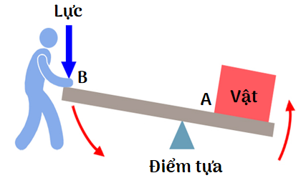

**Câu 2:**

|  |  |  |
| --- | --- | --- |
| 19.a: Đòn bẩy loại 3 | 19b: Đòn bẩy loại 1 | 19.c: Đòn bẩy loại 2 |

**Câu 3:** Cái kéo là đòn bẩy.

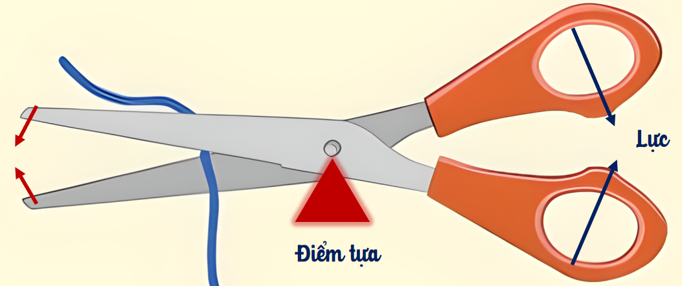

**Câu 4:**

|  |  |
| --- | --- |
|  |  |
| Thân chày cùng đầu chày có vai trò như một đòn bẩy. | |
|  | Cần gạt, trục bơm, piston là bộ phận đóng vai trò đòn bẩy trong máy bơm nước bằng tay. |

**Bài tập vận dụng:**

|  |  |
| --- | --- |
| 1. Mô tả cách dùng búa nhổ đinh: Đặt đầu búa sao cho đinh nằm chặt ở khe búa và đầu búa tì vào tấm gỗ làm điểm tựa, tay cầm vào cán búa, càng cách xa đầu búa thì càng nhổ dễ, dùng lực từ cánh tay hướng theo chiều lực F→ như hình vẽ khi cán búa quay thì đinh cũng được nhổ dần lên. |  |
| **-**Mô tả cách dùng kìm nhổ đinh: kẹp mũi kìm vào đinh, ấn mũi kìm xuống tấm gỗ để lấy điểm tựa, tác dụng lực vào cán kìm theo chiều lực →F  → như hình vẽ khi cán kìm quay thì đinh cũng được nhổ dần lên. |  |

|  |  |
| --- | --- |
| Đòn bẩy có thể làm thay đổi hướng của lực tác dụng và khi một vật quay do chịu lực tác dụng thì nó có thể tác dụng lực lên một vật khác.  - Dùng búa nhổ đinh là áp dụng đòn bẩy loại 1 cho ta lợi về lực. |  |
| - Dùng kìm nhổ đinh là áp dụng đòn bẩy loại 2 cũng cho ta lợi về lực. |  |

**4. Câu hỏi và bài tập củng cố (HĐ luyện tập)**

**Bài tập vận dụng:** Để nhổ một chiếc đinh ra khỏi tấm gỗ, người ta sử dụng một chiếc búa nhổ đinh hoặc một chiếc kìm. Em hãy:

a) Mô tả cách dùng hai dụng cụ này

b) Vận dụng kiến thức, kĩ năng về đòn bẩy để giải thích cách làm



- GV giới thiệu một số đòn bẩy trong cơ thể người

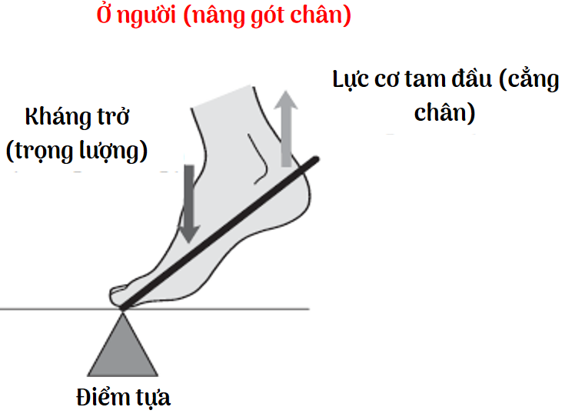

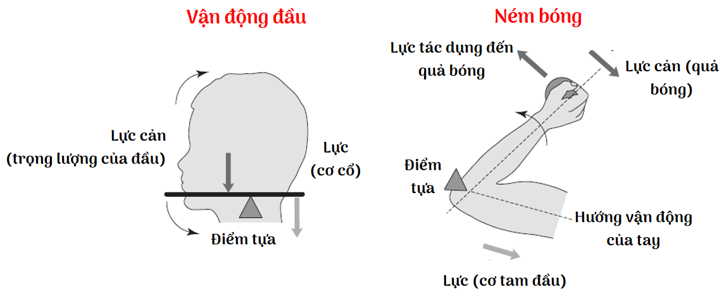

**5. Hướng dẫn HS học ở nhà**